BREVET de TECHNICIEN SUPÉRIEUR
ASSISTANCE TECHNIQUE D’INGÉNIEUR

Épreuve E4 - Sous-épreuve E4.2
Vérifications des performances mécaniques et électriques d'un système pluritechnologique
SESSION 2021
Coefficient 3 – Durée 3 heures

Matériel autorisé :
L’usage de la calculatrice avec mode examen actif est autorisé.
L’usage de la calculatrice sans mémoire, « type collège » est autorisé.

Aucun document autorisé
Dès que le sujet vous est remis, assurez-vous qu’il est complet.
Le sujet se compose de 25 pages, numérotées de 1/25 à 25/25.
- Sujet :
  - présentation du support … pages 2 à 3 ;
  - partie 1 (20 minutes) … pages 4 à 5 ;
  - partie 2 (20 minutes) … page 5 ;
  - partie 3 (20 minutes) … page 6 ;
  - partie 4 (40 minutes) … pages 7 à 8 ;
  - partie 5 (80 minutes) … pages 9 à 12 ;

- Documents techniques … pages 13 à 24 ;
- Document réponse … page 25 .
Le sujet comporte 5 parties indépendantes, elles peuvent être traitées dans un ordre indifférent, les durées sont données à titre indicatif.
Le document réponse DR1 (page 25) sera à rendre agrafé aux copies.
Bobineuse - refendeuse
Présentation du support
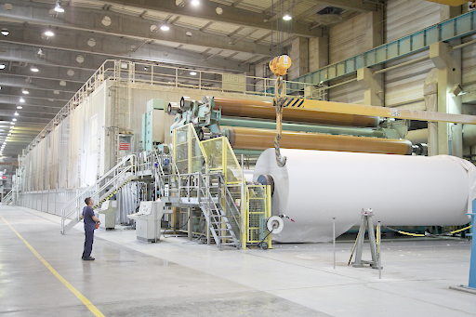
L'entreprise considérée est une papeterie située dans l'ouest de la France.
Elle dispose d'un effectif de 380 personnes et produit 150 000 tonnes de papier kraft pour emballage, conditionnement et applications industrielles.

Principe de fabrication d'une feuille de papier kraft :
Caisse de tête
Eau
Pâte à papier
Table de formation
Presses
Sècherie
Finition
Enrouleuse
Bobine mère
Table de formation : le mélange pâte à papier + eau stocké dans la caisse de tête est déposé sous forme de jet sur la “table de formation” animée d'un mouvement saccadé qui facilite la formation de la feuille et son égouttage.
Presses : la feuille est comprimée entre deux cylindres recouverts de feutre absorbant.
Sécherie : la feuille est séchée contre des tambours de fonte chauffés intérieurement à la vapeur.
Finition : la surface du papier est égalisée par compression entre des rouleaux d'acier.
Enrouleuse : la feuille est enroulée autour d'un cylindre en acier pour former la bobine mère. Ce cylindre est appelé mandrin de bobine mère.
Caractéristiques d'une bobine mère :
- longueur de papier moyenne = 10 km ;
- masse ≈ 10 tonnes ;
- largeur entre 4,81 et 4,93 m ;
- diamètre ø_{Max} = 2,35 m.

La bobine mère est ensuite transférée grâce à un pont roulant vers une bobineuse-refendeuse pour y être refendue en bobines plus petites appelées bobines filles.
Le papier est enroulé autour de tubes en carton prédécoupés à la bonne laize (largeur). Ces tubes sont appelés mandrins de bobines filles.
Le papier est prêt à être livré.
Couteau
Schéma de principe :
Bobine mère
Bobines filles

laize

Bord de la bobine mère irrégulier découpé et recyclé

La bobineuse-refendeuse objet de l'étude possède 13 couteaux pour pouvoir refendre jusqu'à 12 laizes différentes dans la largeur de la bobine mère.
Synoptique d'une ligne de fabrication de rouleaux de papier kraft
Eau + pâte à papier
Fabrication feuille de papier kraft
Bobine mère
Stockage (limité à 3 bobines mères)

Transfert bobine mère (pont roulant)

Bobineuse refendeuse

Bobines filles

Partie 1 : Quelle section du câble C111 doit être choisie pour respecter la norme NF C15-100 sur la chute de tension maximale ?
La partie découpe (déplacement des couteaux contre-couteaux en fonction des laizes demandées) de la bobineuse vient d’être automatisée. Les 13 couteaux fonctionnent simultanément alimentés par un seul variateur de vitesse.

Question 1.1  Voir DT1 et DT3 | A l’aide de la plaque signalétique du moteur du contre-couteau et du schéma développé du système découpe, trouver et justifier le couplage des 13 moteurs identiques.

Question 1.2  Voir DT1 et DT3 | Calculer le courant total I_{emploi} à la sortie du variateur de vitesse.

On souhaite déterminer la section théorique du câble C111 (voir DT2), puis vérifier la conformité de l’ensemble de la ligne d’alimentation vis-à-vis de la norme sur les chutes de tension.
La détermination de la section théorique dépend du courant admissible :

Les DT4 et DT5 présentent le protocole de détermination des différents facteurs de correction.

Câble | Section | Longueur | Mode de pose
C111 |  | 40 m | Câble multipolaire U 1000 RO2V (cuivre, PR) posé sur chemin de câbles perforé (horizontal avec 2 autres circuits, une seule couche et t = 35° C)

Question 1.3.1  Voir DT4 et DT5 | Déterminer la lettre de sélection et les coefficients en les justifiant.

Question 1.3.2 | A l’aide de la formule ci-dessus, déterminer le courant admissible I_{Z}.

Question 1.3.3  Voir DT5 | Déterminer la section théorique S_{E} du câble C111.

Question 1.3.4  Voir DT1 | Déterminer la chute de tension ΔUC₁₁₁ dans le câble C111 (on prendra Cos φ = 0.85).

Question 1.3.5  Voir DT1 et DT2 | Calculer la chute de tension totale ΔU_{Découpe} à partir du câble C0 jusqu’à l’extrémité du câble C111. Préciser si cette valeur est conforme à la norme NF C15-100 ?

Partie 2 : Comment protéger la nouvelle installation (moteurs contre-couteaux) contre les défauts thermiques ?

Le choix d’un seul variateur pour les 13 moteurs des contre-couteaux implique la non-protection thermique de chaque moteur par le variateur. Le système a donc été modifié pour utiliser 3 sondes de température de type PTC, montées en série et associées à un dispositif de commande pour la protection thermique.

Question 2.1  Voir DT6 | Indiquer ce qui caractérise un capteur de type PTC.

Question 2.2  Voir DT1 et DT6 | D’après la plaque signalétique, le moteur possède la classe F, déterminer la température maximale que pourra supporter le moteur si la température ambiante est de 40°C ?

Question 2.3  Voir DT6 | Choisir le dispositif de commande à réarmement manuel (alimentation 24V alternatif, possibilité de signaler le défaut par un voyant).

Question 2.4  Voir DT6 | En fonction des résultats précédents choisir les 3 sondes CTP identiques intégrées au moteur qui conviendront à la protection thermique de nos moteurs.

Partie 3 : Cette nouvelle installation permet-elle de satisfaire le facteur de puissance imposé par le fournisseur d’énergie (cos φ ≥ 0,93) ?
Sur l’ancien système, par rapport aux laizes demandées, une moyenne de 5 moteurs (pour l’entraînement des contre-couteaux), différents de ceux placés actuellement, fonctionnent simultanément. Des mesures de puissance avaient été réalisées indiquant un facteur de puissance proche de la recommandation imposée par le fournisseur d’énergie :
cos φ ≥ 0.93
Après l’installation de l’automatisation, l’entreprise veut vérifier la détérioration ou non du facteur de puissance.

Question 3.1  Voir DT1 et DT2 | Sachant que les 13 moteurs sont identiques, déduire le nouveau facteur de puissance cos φ ?

Question 3.2 | Etablir une conclusion en indiquant les conséquences que ce nouveau facteur de puissance provoque aux niveaux électrique et économique.

Afin de satisfaire la recommandation du fournisseur d’énergie, l’entreprise souhaite implanter une batterie de condensateurs. On vous rappelle le triangle des puissances suivant :

Q_{fournisseur}

Qc = Q_{tot} - Q_{fournisseur}
Condensateurs
ϕ

Ptot
Stot
Qtot
Φ_{fournisseur} = 20°
Qc = Ptot × (tg φ – tg φ_{fournisseur})

Question 3.3  Voir DT1 | Calculer la puissance absorbée d’un moteur.

Question 3.4 | Sachant que les 13 moteurs sont identiques, Calculer l’énergie réactive que devra fournir la batterie de condensateurs.

Partie 4 : Le dispositif de freinage d'urgence pour l'arrêt en rotation de la bobine mère est-il satisfaisant ?
Une étude sur la sécurité menée d'après la norme ISO 13855 impose une immobilisation complète de la bobineuse en 1,95 seconde après le déclenchement d'un arrêt d'urgence.
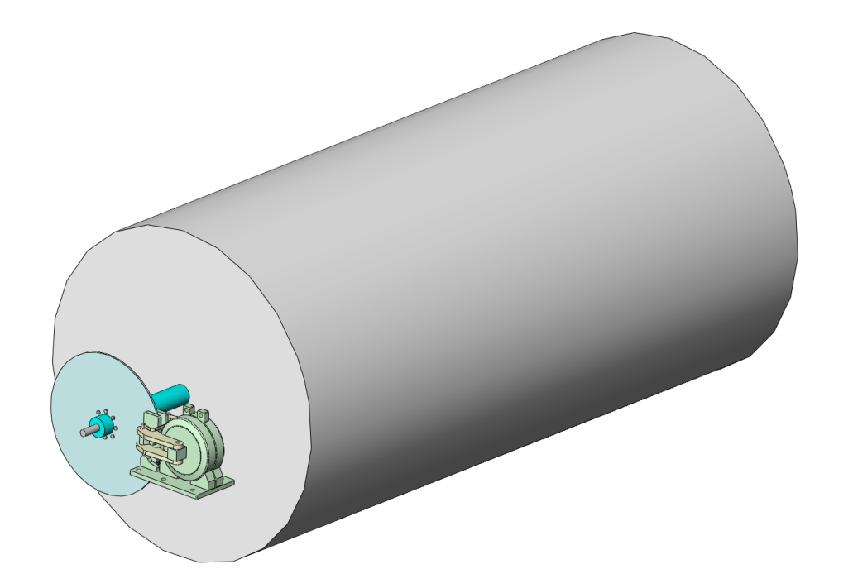
Le freinage est assuré au moyen d'un frein à disque de diamère ∅ = 520 mm, d'épaisseur 12,5 mm et d'un frein d'urgence électromagnétique SIME Brakes 2SA avec des garnitures type US2-5. Le dispositif de freinage doit être capable d'absorber l'énergie cinétique de la bobine mère et dissiper l'énergie thermique qui se dégage.
Bobine mère
Frein SIME Brakes type 2SA
avec garniture type US2-5
z
Disque de frein ∅ = 520 mm ép = 12,5 mm
z

Partie 4.1 : Calcul de l'énergie cinétique de la bobine mère
Question 4.1.1  Voir DT8 et DT9 | Relever sur les courbes du document technique, les valeurs de la vitesse angulaire ω et du moment d'inertie J pour les instants A et B. Calculer Ec_{A} et Ec_{B} l'énergie cinétique de la bobine mère pour ces 2 instants.

Question 4.1.2 | Préciser quelle sera la valeur retenue pour le calcul du frein. Justifier votre réponse.

Partie 4.2 : Calcul des caractéristiques cinématiques de la bobine mère
ω (rad·s⁻¹)
t (s)
t = 1,95 s
ω
Question 4.2.1 | La loi de variation de la vitesse angulaire de la bobine mère lors de la phase de freinage est décrite par le graphe ci-contre (mouvement circulaire uniformément varié). À partir de la vitesse angulaire ω utilisée pour le calcul de l’énergie cinétique, calculer la décélération angulaire α durant cette phase.

Question 4.2.2 | Calculer θ, l'angle parcouru par la bobine durant la phase de freinage jusqu'à l'arrêt complet.

Partie 4.3 : Calcul du couple de freinage
Quels que soient les résultats trouvés précédemment, on prendra : θ = 20 rad et
E_{c} = 154000 J en début de freinage. On considère que la seule action mécanique extérieure qui s'applique sur la bobine est le couple de freinage C_{frein}.
Question 4.3.1 | Donner et justifier la valeur de l’énergie cinétique de la bobine mère à la fin de la phase de freinage.

Question 4.3.2  Voir DT9 | Par application du théorème de l'énergie cinétique, calculer C_{frein} le couple de freinage nécessaire à l'arrêt de la bobine.

Partie 4.4 : Vérification de la capacité du dispositif de freinage
Quel que soit le résultat trouvé précédemment, on prendra C_{frein} = 8000 Nm.
Question 4.4.1  Voir DT8 et DT10 | A l’aide de la documentation constructeur du disque de frein, donner la valeur de W_{BSzul} pour le disque considéré et calculer W_{B} l’énergie de freinage générée par l’application.

Question 4.4.2  Voir DT11 | Le frein SIME Brakes 2SA utilisé est commandé par manque de courant. Justifier son emploi comme frein d’urgence.

Question 4.4.3  Voir DT8 et DT11 | Donner la valeur limite de la vitesse linéaire du disque autorisée par la documentation constructeur, puis connaissant son rayon, calculer V_{Max} la vitesse linéaire maximale en périphérie du disque de frein pendant le fonctionnement.

Question 4.4.4  Voir DT11 | A partir de la documentation constructeur, calculer CF le couple de freinage dynamique.

Question 4.4.5  Voir DT10 et DT11 | Rédiger une conclusion générale des questions 4.4.1, 4.4.3, et 4.4.4 sur l'aptitude du dispositif de freinage à réaliser un arrêt d'urgence suivant la norme ISO 13855.

Partie 5 : Les vérins choisis sont-ils bien dimensionnés pour l’éjection des bobines filles ?
Lorsque les bobines filles sont éjectées de la bobineuse refendeuse, elles tombent de la hauteur des rouleaux porteurs directement sur le sol. Cette chute abime parfois les bobines filles rendant inutilisable les premières couches. Afin d’éviter ces dégradations, une pelle d’évacuation a été installée. Cette pelle utilise deux vérins hydrauliques en symétrie pour la pivoter.
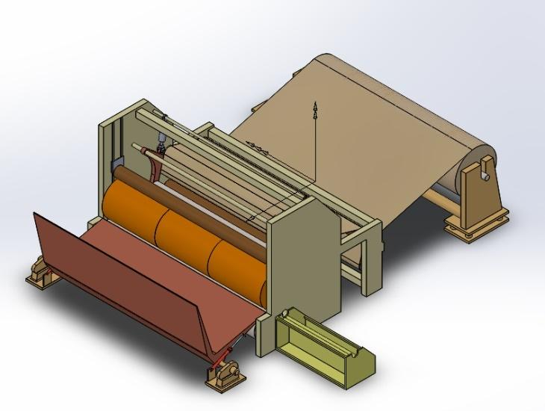
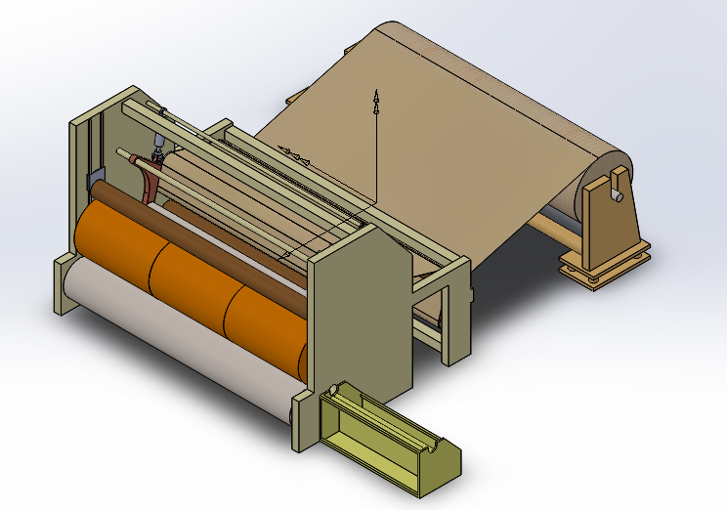
Bobineuse sans la pelle d’éjection Bobineuse avec la pelle d’éjection
L’objectif de cette étude est de vérifier que les vérins installés sont conformes au cahier des charges suivant.
- La masse totale maximale des bobines filles éjectées est de 4000 kg
- Le temps d’éjection des bobines filles doit être inférieur à 5 s.
- Les bobines doivent rouler entre 2 m et 5 m sur la plateforme d’accueil horizontale.

Désignation des vérins série 350 V choisis (voir DT12).
DE |  | 350 |  | VO |  | 80 | / | 45 |  | F |  | 350
Type de vérin  SE : Simple effet  DE : Double effet |  | Série |  | Fond de vérin |  | Ø piston en mm |  | Ø tige en mm |  | Extrémité de la tige |  | Course en mm

Les composants de la pelle d’éjection sont les suivants :
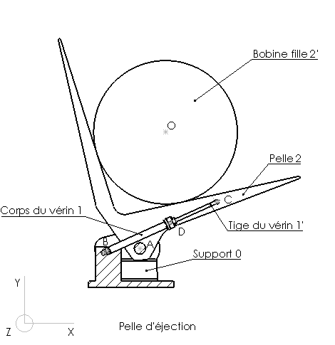
La bobine 2’ est solidaire de la pelle 2 tout au long de sa rotation. La pelle 2 est en liaison pivot de centre A et d’axe $\vec{Z}$ avec le support 0. Le support est fixé au sol. Le corps de vérin 1 est en liaison pivot de centre B et d’axe $\vec{Z}$ avec le support 0. Il est aussi en liaison pivot glissant de centre D et d’axe (BC) avec la tige du vérin 1’. La tige du vérin1’ est en liaison pivot de centre B et d’axe $\vec{Z}$ avec la pelle 2.
Les étapes de l’éjection de la bobine fille sont les suivantes :
Etape 0 | Etape 1 | Etape 2 | Etape 3 | Etape 4
Position initiale | Réception de la bobine fille | Rotation de la pelle | Libération de la bobine fille | Rotation de la bobine (retour en position initiale)
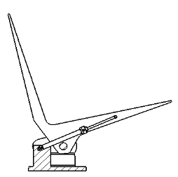 | 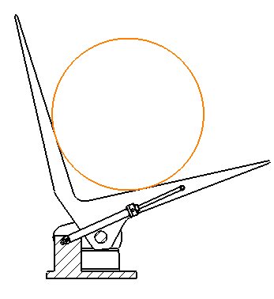 | 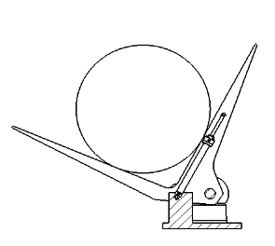 | 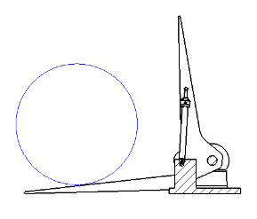 | 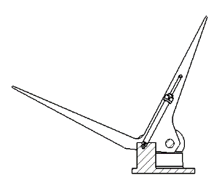

Partie 5.1 : Vérification des caractéristiques du piston
Lors de l’étape 2 et pour une pression de 250 bars, une simulation numérique dans la phase d’éjection des bobines filles a été établie en statique. On considère que la vitesse de rotation de la pelle est constante.
Les résultats sont inscrits dans le document DT13.

La première courbe correspond aux valeurs de la force appliquée par les tiges des deux vérins sur la pelle dans le sens de B vers C en fonction de leur angle de rotation.

La seconde courbe correspond aux valeurs de la course du piston en fonction de l’angle de rotation des vérins. Lorsque les valeurs de la course sont positives, le piston sort du corps du vérin et lorsque ces valeurs sont négatives, le piston rentre dans le corps du vérin.

Question 5.1.1  Voir DT13 | Au regard de ces résultats, justifier le choix d’un vérin double effet.

Question 5.1.2  Voir DT13 | Relever sur la courbe la valeur de la force maximale appliquée par les deux vérins.

Question 5.1.3  Voir DT13 | Calculer le diamètre d’un piston permettant d’obtenir cet effort sous une pression de 250 bars.

Question 5.1.4  Voir DT13 | Relever sur la courbe la course maximale du piston.

Question 5.1.5  Voir DT12 | Justifier le choix des vérins au regard de vos résultats.

Partie 5.2 : Réglage de la vitesse de déploiement du piston
On cherche à régler la vitesse de déploiement des vérins de la pelle d’éjection pour que les bobines filles s’arrêtent au bout de 4 m de roulage.
Une simulation de la vitesse des bobines filles en fin d’étape 2 répondant à cette contrainte a été réalisée. Elle a permis de déterminer la vitesse linéaire de l’ensemble pelle et bobines filles {2 ; 2’} par rapport au support {0} en 0, notée ${\vec{v}}_{(O ;2/0)}$. Elle est indiquée sur le document réponse DR1. Sa valeur vaut $‖{\vec{v}}_{(O ;2/0)}‖=0,35 m∙s^{-1}$.
L’ensemble des tracés demandés dans les questions suivantes seront réalisés sur le schéma du document réponse DR1.
Question 5.2.1  DR1 | Compléter le graphe des liaisons cinématiques de la pelle d’éjection du document réponse DR1.

Question 5.2.2 | Définir le mouvement de l’ensemble {2 ; 2’} (bobines-pelle) par rapport au support {0}. En déduire la direction du vecteur vitesse ${\vec{v}}_{(C ;2/0)}$ de l’ensemble {2 ; 2’} (bobines-pelle) par rapport au support {0} au point C.

Question 5.2.3  DR1 | Tracer le vecteur de la vitesse ${\vec{v}}_{(C ;2/0)}$de l’ensemble {2 ; 2’} (bobines-pelle) par rapport au support {0} au point C et donner sa valeur.

Question 5.2.4 | Montrer que ${\vec{v}}_{(C ;2/0)}={\vec{v}}_{(C ;1^{'}/0)}$ par la loi des compositions des vitesses.

Question 5.2.5  DR1 | Définir le mouvement de la tige du vérin {1’} par rapport au corps du vérin {1}. En déduire et tracer la direction du vecteur vitesse ${\vec{v}}_{(C ;1^{'}/1)}$ de la tige du vérin {1’} par rapport au corps du vérin {1}.

Question 5.2.6  DR1 | Définir le mouvement du corps du vérin {1} par rapport au support {0}. En déduire et tracer la direction du vecteur vitesse ${\vec{v}}_{(C ;1/0)}$ du corps du vérin {1} par rapport au support {0}.

Question 5.2.7  DR1 | Sachant que ${\vec{v}}_{(C ;1^{'}/0)}={\vec{v}}_{(C ;1^{'}/1)}+{\vec{v}}_{(C ;1/0)}$ par la loi de décomposition de vitesses, déduire et tracer le vecteur vitesse ${\vec{v}}_{(C ;1^{'}/1)}$ de la tige du vérin {1’} par rapport au corps du vérin {1}. Reporter sa valeur dans le document réponse DR1, puis conclure sur la vitesse de réglage du vérin.

DT1 : Renseignements relatifs aux moteurs et à la chute de tension dans un câble

Plaque signalétique Moteur d’un contre-couteau
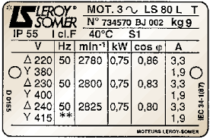

Norme NF C15-100 relative à la chute de tension dans une installation électrique
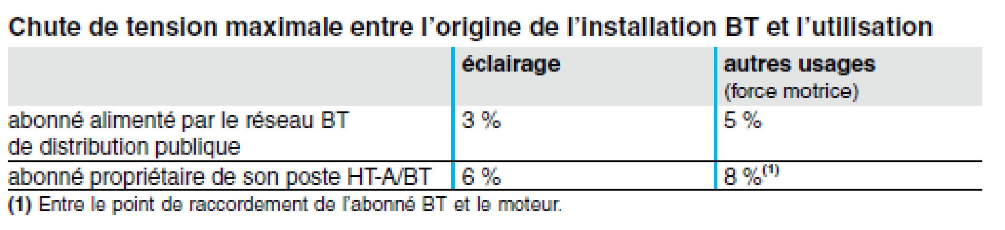

Chute de tension dans un câble
Les tableaux ci-dessous donnent la chute de tension en % dans 100 m de câble, en 400 V/50 Hz triphasé, en fonction de la section du câble et du courant d’emploi (In du récepteur).
Ces valeurs sont données pour un cos φ de 0,85 dans le cas d'un moteur et de 1 pour un récepteur non inductif.
Ces tableaux peuvent être utilisés pour des longueurs de câble L ≠ 100 m : il suffit d'appliquer au résultat le coefficient L/100.
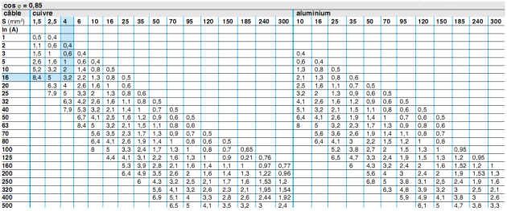

DT2 : Schéma unifilaire Alimentation électrique de l’usine

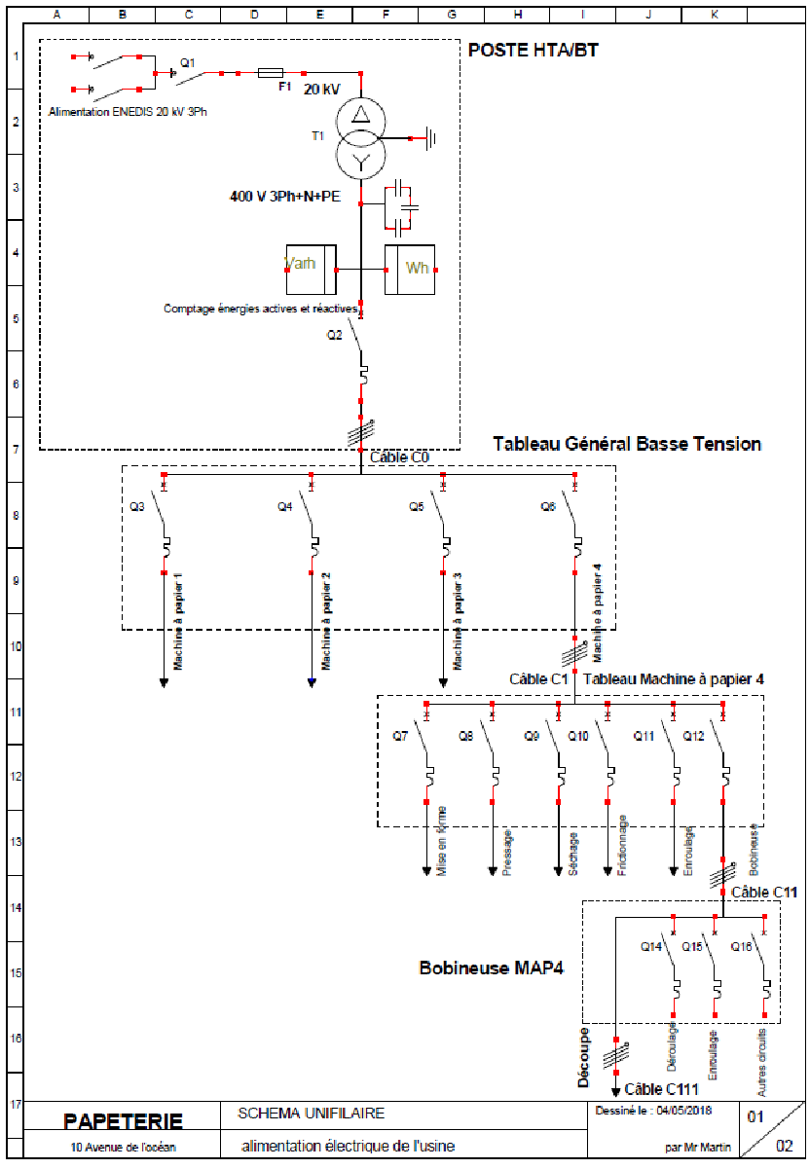

ΔU_{C0}(%)= 0,1%%
ΔU_{C1}(%)= 1,5%%
ΔU_{C11}(%)= 1%
ΔU_{C111}(%) ?
Batterie de condensateurs
PRIVE
DT3 : Schéma développé système DECOUPE bobineuse

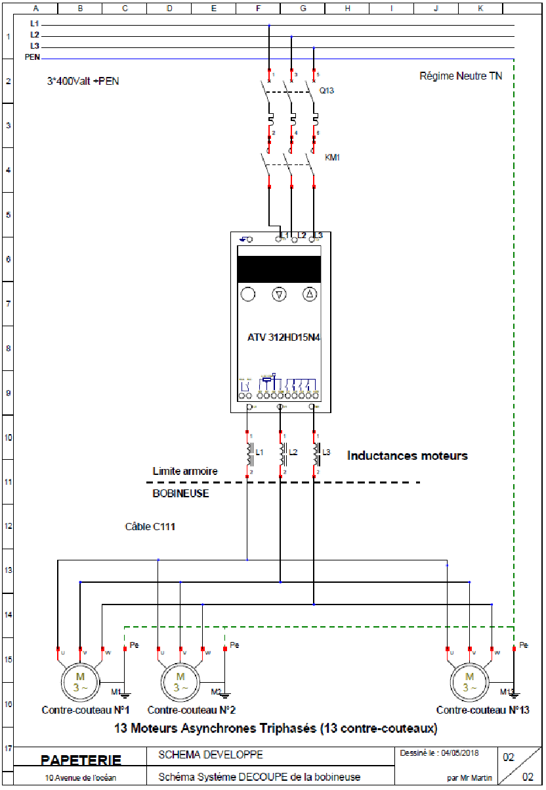
RESEAU
3*400V~
+PEN

DT4 : Choix de la section des câbles (lettre, K1, K2)

PROTOCOLE :
1ère étape : Déterminer la lettre de sélection
2ème étape : Déterminer les facteurs K1, K2 et K3
3ème étape : Calculer Iz
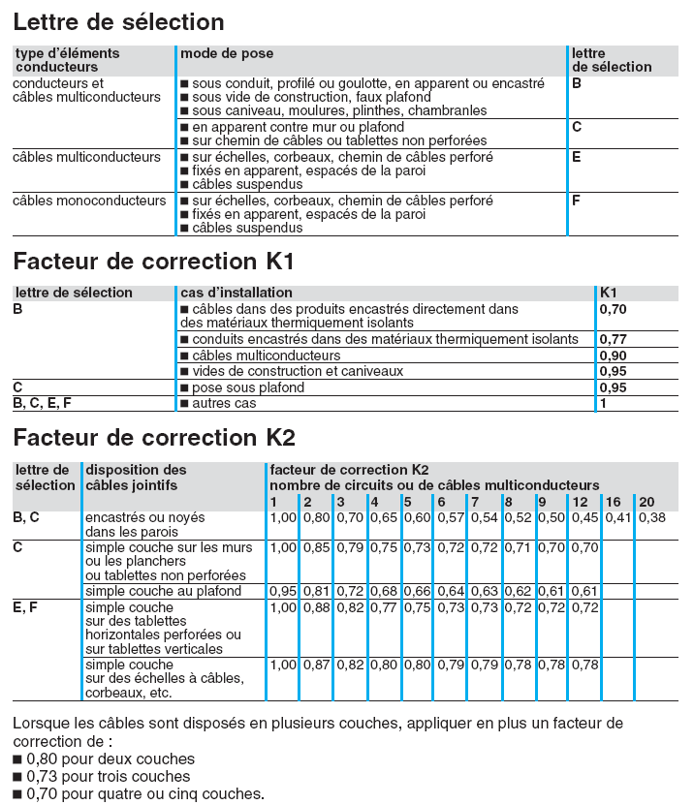
4ème étape : Choisir la section du câble.

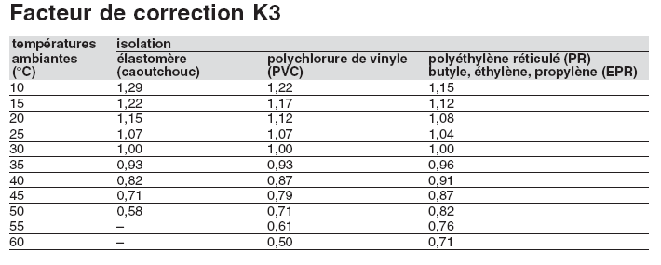
DT5 : Choix de la section des câbles (K3, tableau des sections)

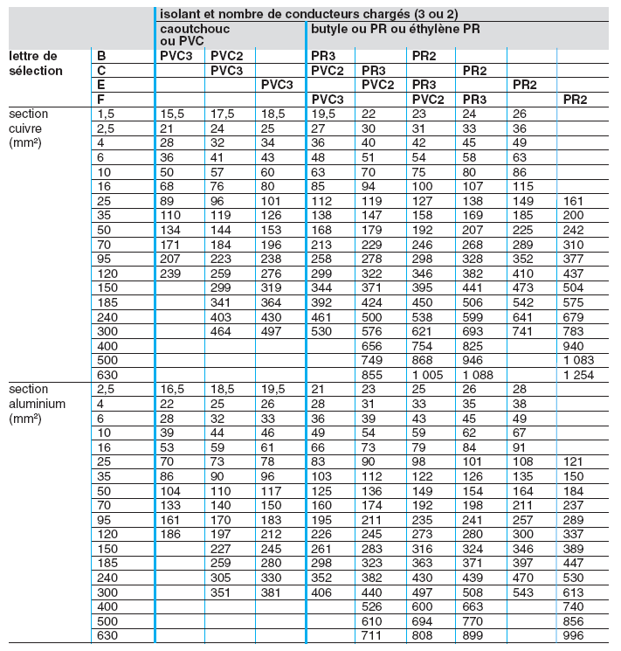
TABLEAU DES SECTIONS

DT6 : Protection thermique des moteurs
Classe d’isolation des moteurs
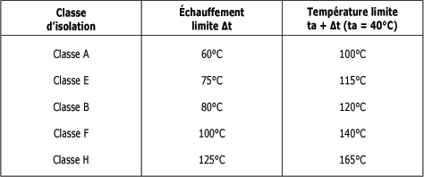

Dispositifs de commande pour la protection thermique
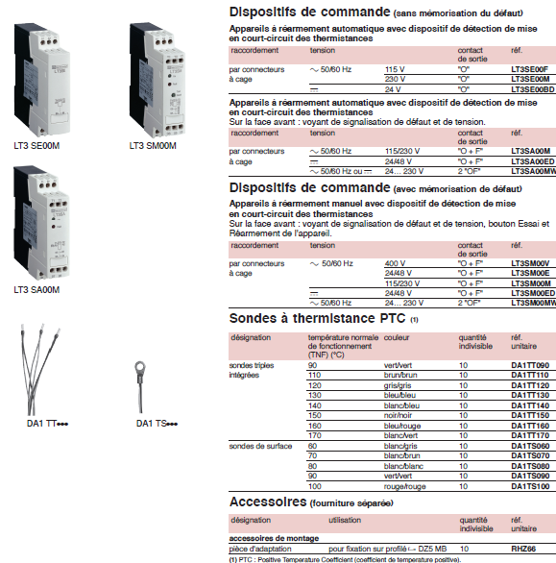

DT7 : Batterie de condensateurs pour compensation du facteur de puissance

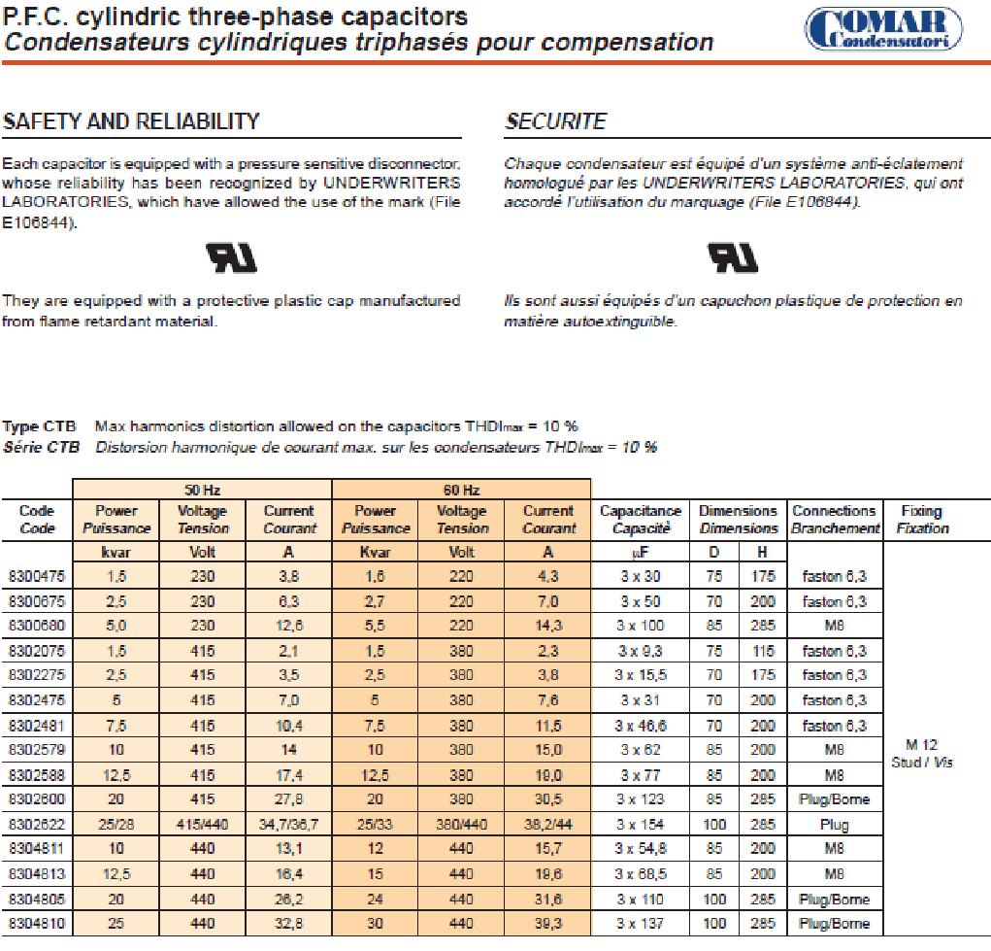

DT8 : Évolution des paramètres mécaniques de la bobine mère pendant le dévidage d’une feuille de papier de grammage 80 g·m⁻² et de longueur 10 km
A

B

B

A

B
DT9 : Formulaire de mécanique

Théorème de l'énergie cinétique :
Dans un repère (R) galiléen, la variation d’énergie cinétique d’un solide entre les dates t₁ et t₂ est égale à la somme des travaux des actions mécaniques extérieures appliquées sur (S) entre ces 2 dates :
Travail d'un couple de force :
Expression de l'énergie cinétique pour un solide en rotation autour d'un axe fixe :
D | W_{BSzul} | W_{BSzul}
 | E = 12,5 mm | E = 25 mm
mm | J | J
125 | 120 000 | -
150 | 170 000 | -
200 | 260 000 | -
250 | 350 000 | -
300 | 450 000 | -
355 | 550 000 | 1 090 000
430 | 690 000 | 1 370 000
520 | 850 000 | 1 700 000
630 | - | 2 110 000
710 | - | 2 410 000
800 | - | 2 740 000
900 | - | 3 110 000
1000 | - | 3 480 000
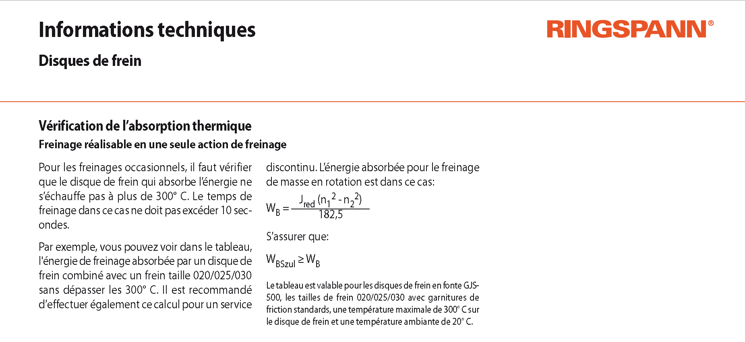
DT10 : Documentation disque de frein

J_{red} [kg⋅m²] Moment d’inertie
n₁ [tr⋅min⁻¹] Vitesse de rotation avant freinage
n₂ [tr⋅min⁻¹] Vitesse de rotation après freinage
E [mm] Epaisseur du disque de frein
W_{B} [J] Energie de freinage générée par l’application
W_{BSzul} [J] Energie dissipée par le disque de frein
DT11 : Documentation freinage d’urgence
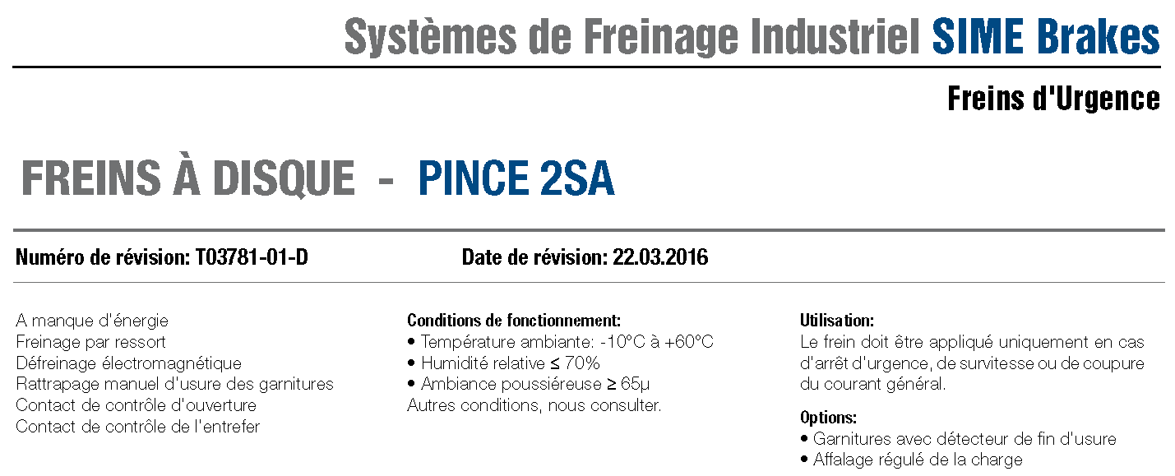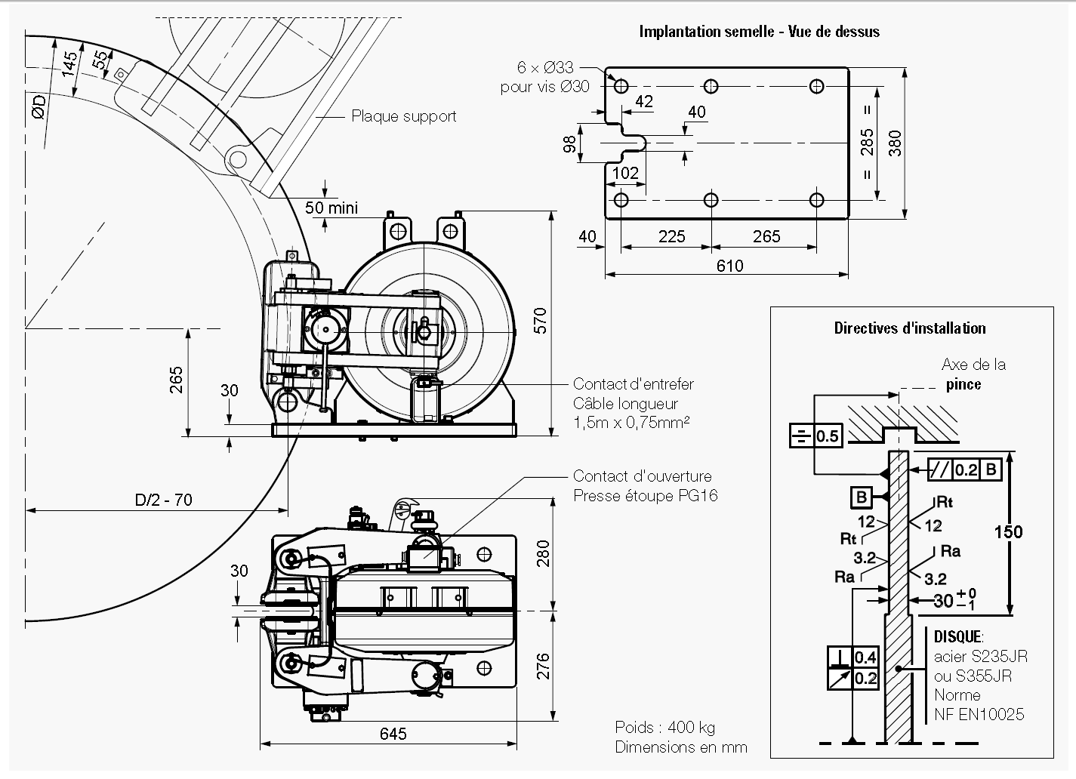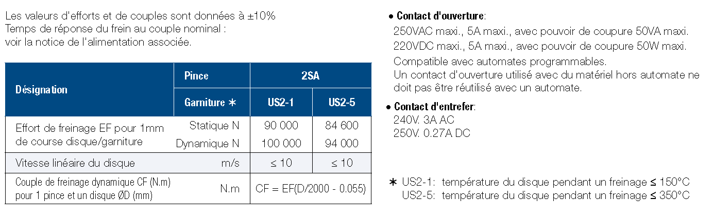
DT12 : Documentation des vérins de la pelle d’éjection

Caractéristiques Vérin  série 350 V | 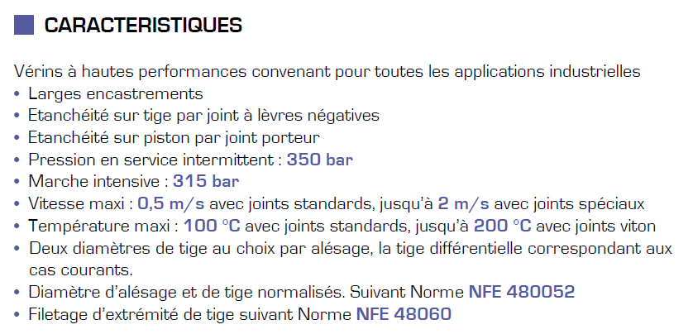
Dimension en mm de la tige en fonction de l’alésage en mm(Ø piston) | $$Alésage ∅A$$ 40 50 63 80 100 125 140  $$Tige ∅D$$ 22 28 36 45 56 70 80
Extrait Norme ISO 4393:2015 sur les courses de vérin | Courses standards (pour tous les tubes)  de 0 jusqu’à 150, par 25 mm  De 150 jusqu’à 500, par 50mm  De 500 jusqu’à 1000, par 100mm

DT13 : Relevés des efforts des 2 vérins et de leur course en fonction de l’angle de rotation du vérin.

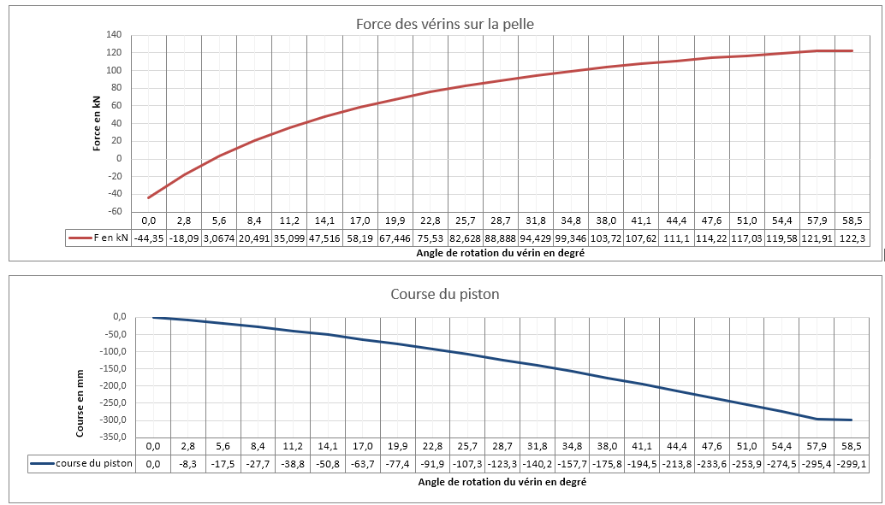Représentation retranscrite sous le logiciel Excel
DR1 : Questions partie 5.2

Graphe des liaisons cinématiques de la pelle d’éjection
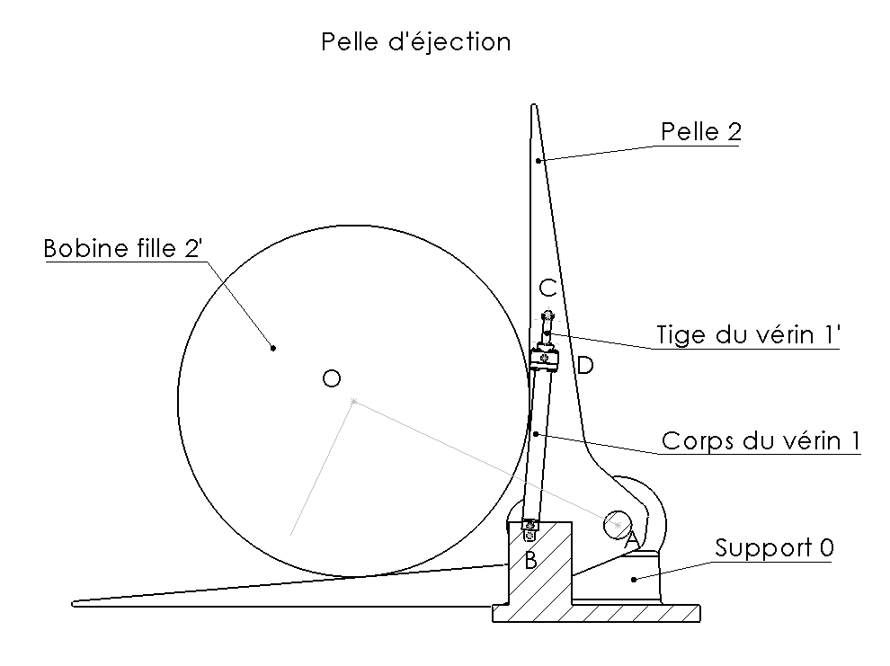
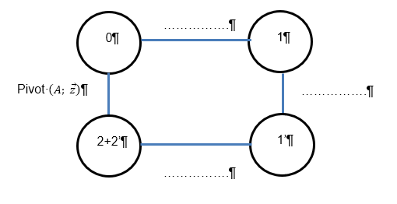
$\left\|{\vec{v}}_{(C ;2/0)}\right\|=$
$\left\|{\vec{v}}_{(C ;1^{'}/1)}\right\|=$

$${\vec{v}}_{(O ;2/0)}$$
Echelle : 10 mm pour 0,1 m/s

